1ª:
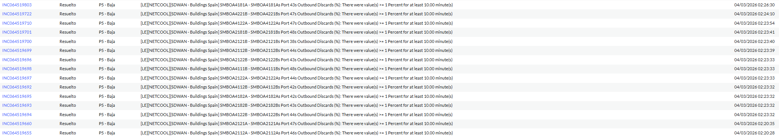

Entró todo esto y debería haber sido mínimo un LCON

2ª:

INC064518339 | Incidente | ServiceNow

Esto debería haber sido aperture y no se ha hecho nada.
ServiceNow

